MBR Inhalt und Ziel der Berichtsmappe 9 W 1

Inhalt
Inhalt und Ziel der Berichtsmappe .................................................................................... 9 W 1
Hinweise zum Verhalten im Praktikum .............................................................................. 9 W 2
Sicher durch das Praktikum ................................................................................................ 9 W 3
Jugendarbeitsschutzgesetz ................................................................................................ 9 W 4
Verbotene Arbeiten im Praktikum ..................................................................................... 9 W 5
Überprüfe deine Kenntnisse …………………………………………………………………………………..…..... 9 W 6
Recherche über den Praktikumsberuf ............................................................................... 9 W 7
Recherche über den Betrieb .............................................................................................. 9 W 8
Berichtsaufgaben 1 – 6 ...................................................................................................... 9 W 9
Beurteilungsbogen (seitens des Betriebes) ….......................................................................... 9 W 10
Reflexion ........................................................................................................................... 9 W 11
Bewertungsraster der Praktikumsmappe 9 ...................................................................... 9 W 12
Ziel dieser Berichtsmappe
Das dreiwöchige Betriebspraktikum hat zum Ziel, dich mit der Berufswelt bekannt zu machen.
Zu einem Beruf deiner Wahl sollst du möglichst viel herausfinden über die Anforderungen, die an diesen Beruf gestellt werden. Du sollst Erfahrungen sammeln über deine persönliche Eignung und Neigung in diesem Beruf. Du sollst erkunden, welche sozialen Kompetenzen gefragt sind in einer Betriebshierarchie und wie Kooperation im Betrieb funktioniert. Du sollst ergründen, wie Abteilungen aufgebaut sind und welche Fertigungsstufen in diesem Beruf zusammenwirken.
Erschließe dir im Verlauf des Praktikums mithilfe deiner Ansprechpartner durch das Sammeln von Informationen und Beobachtungen ein möglichst breites Spektrum der Arbeitswelt, an dessen Produktionsprozess du mit einfachen Arbeitsabläufen beteiligt sein wirst.
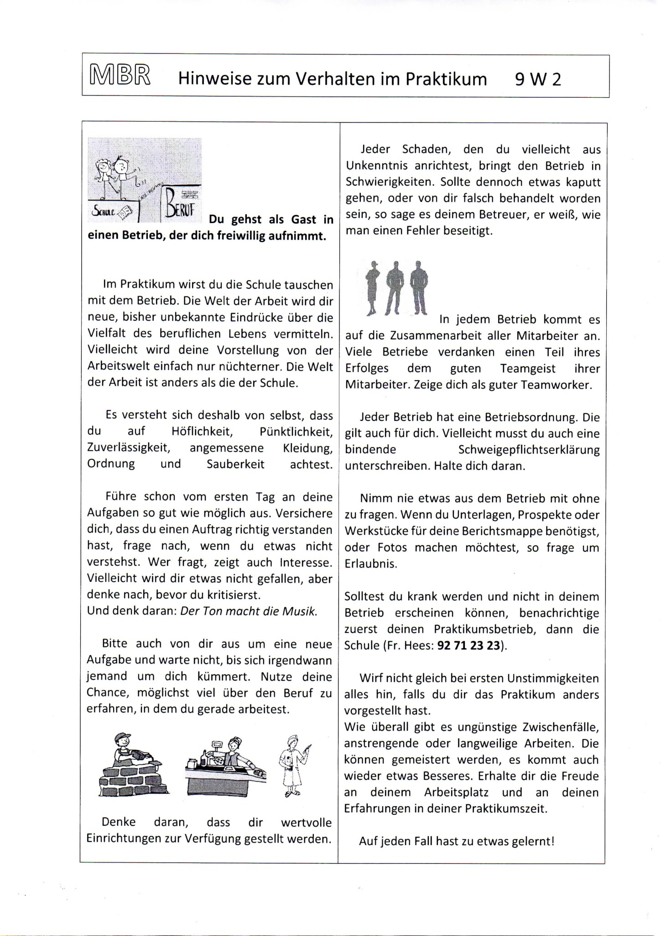
MBR Sicher durch das Praktikum 9 W 3
Arbeit ist nicht ungefährlich!  Gerade Schülerpraktikanten, die nur kurzzeitig an einem Arbeitsplatz sind und die Gefahren noch nicht abschätzen können, müssen Bescheid wissen über die Unfallverhütungsvorschriften.  Verhalte dich im Betrieb sicherheitsbewusst.  Informiere dich über die geltenden betrieblichen Unfallverhütungsvorschriften. Es gibt möglicherweise in deinem Betrieb branchentypische Besonderheiten, z.B. Hebebühnen ohne Befugnis nicht betätigen oder besondere Hygienebestimmungen beachten. Setze Maschinen nie ohne Erlaubnis und Aufsicht in Gang.  Beachte Schilder mit Sicherheitszeichen. Wenn du ein Schild nicht kennst, frage nach seiner Bedeutung. Trage im Betrieb die zur Verfügung gestellte Schutzkleidung wie Handschuhe, Schutzbrille oder Gehörschutz. Beachte die Verbots- und Gebotsschilder.  Die Betriebsfachkräfte haben dir gegenüber ein Weisungsrecht, ihre Anweisungen müssen befolgt werden. Trage zweckmäßige Kleidung und verzichte auf Schals und Schmuck, wenn du z.B. an Maschinen arbeitest. Es besteht die Gefahr, mit ihnen hängen zu bleiben.  Auch offen getragene, lange Haare können eine Gefahr darstellen. Binde sie zusammen.  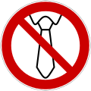  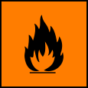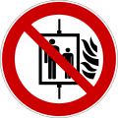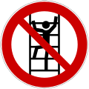 | Für den Fall des Falles!  Das Praktikum steht unter dem Schutz der gesetzlichen Schülerunfallversicherung der Stadt Dortmund.  Der Versicherungsschutz gilt für:  1.) den direkten Weg zwischen deinem  Zuhause und der Praktikumsstelle und  zurück. Abstecher nach Feierabend zum  Kiosk oder zum Freund sind nicht mehr  geschützt!  Auch der Gang mal eben zum Bäcker  außerhalb des Betriebsgeländes ist  nicht versichert!  2.) den Aufenthalt im Praktikumsbetrieb  und die dort ausgeführten Tätigkeiten.  Solltest du in einen Wegeunfall verwickelt werden, versuche Namen von Zeugen festzuhalten. Informiere den Betrieb und auch die Schule.  Solltest du in einen Betriebsunfall verwickelt werden, gehe auch mit geringen Verletzungen zur Erste-Hilfe-Station.  Dort wird deine medizinische Versorgung in ein „Verbandbuch“ eingetragen und ist damit später nachweisbar. Denn auch eine kleine Wunde kann sich nachträglich noch böse entzünden.  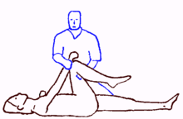

MBR Jugendarbeitsschutzgesetz 9 W 4

Das Jugendarbeitsschutzgesetz wurde erlassen, um Jugendliche zwischen 14 und 18 Jahren vor solcher Arbeit zu schützen, die zu früh beginnt, zu lange dauert, zu schwer ist, sie gefährdet oder für sie nicht geeignet ist.  Kind ist, wer noch nicht 14 Jahre alt ist. Jugendlicher, wer 14 und noch nicht 18 Jahre alt ist.  Jugendliche, die noch der Vollzeitschulpflicht unterliegen, gelten beschäftigungsrechtlich als Kinder.  Nach §5 Abs. 2 JArbSchG vom 12.4.76 gilt das Verbot der Beschäftigung nicht für die Beschäftigung von Kindern im Rahmen eines Betriebspraktikums während der Vollzeitschulpflicht.  Im Wesentlichen ist folgendes zu beachten:  Art der Tätigkeit  SchülerInnen der Sekundarstufe I dürfen nur mit leichten und für sie geeigneten Tätigkeiten beschäftigt werden.  Höchstzulässige tägliche Arbeitszeit  7 Stunden vom Beginn bis zum Ende der Beschäftigung, gerechnet ohne eingelegte Pausen  Höchstzulässige wöchentliche Arbeitszeit  35 Stunden von montags bis sonntags  Ruhepausenregelung  Ruhepausen müssen im Voraus feststehen.  Bei Arbeitszeiten von 4,5 bis 6 Stunden muss nach 4,5 Stunden eine Pause eingelegt werden. Als Pause gilt eine Arbeitsunter-brechung von mindestens 15 Minuten.  Bei Arbeitszeiten von mehr als 6 Stunden müssen 60 Minuten Pause eingehalten werden. | Zulässige Schichtarbeitszeit  10 Stunden unter Hinzurechnung der Ruhepausen  Ausnahmen: Im Gaststättengewerbe, in der Landwirtschaft, in der Tierhaltung, auf Bau- und Montagestellen sind 11 Stunden erlaubt.  Tägliche Freizeit  Mindestens 12 Stunden nach Beendigung der täglichen Arbeitszeit  Nachtruhe  20 Uhr bis 6 Uhr  Ausnahmen: SchülerInnen über 16 Jahre dürfen beschäftigt werden:  - im Gaststätten- und Schaustellergewerbe bis 22 Uhr  - in mehrschichtigen Betrieben bis 23 Uhr  - in der Landwirtschaft ab 5 Uhr oder bis 21 Uhr  - in Bäckereien ab 5 Uhr,  SchülerInnen über 17 Jahre ab 4 Uhr  Beschäftigungsdauer pro Woche  5 Tage  Samstags- und Sonntagsruhe, Feiertagsruhe  Samstags- und Sonntagsarbeit sowie Feiertagsarbeit ist verboten.  Ausnahmen gelten bei Freistellung an einem anderen Arbeitstag derselben Woche z.B. in Krankenhäusern, Bäckereien, im Gaststätten-gewerbe oder Frisörhandwerk.  Mindestens zwei Sonntage pro Monat müssen beschäftigungsfrei bleiben.
MBR Verbotene Arbeiten im Praktikum 9 W 5

Das Jugendarbeitsschutzgesetz nennt solche Arbeiten als nicht geeignet für Kinder, die …  - die Leistungsfähigkeit übersteigen, z.B. das Heben, Tragen und Bewegen schwerer Lasten  - dauerndes Stehen erforderlich machen  - in erzwungener Körperhaltung ausgeführt werden müssen  - ein hohes Maß an Verantwortung bedeuten  - sie sittlichen Gefahren aussetzt  - mit Unfallgefahren verbunden sind, die SchülerInnen wegen mangelnden Sicherheitsbewusstseins oder mangelnder Erfahrung in gefährlichen Arbeitssituationen nicht erkennen oder nicht abwenden können  - sie schädlichen Einwirkungen von Lärm und Erschütterungen aussetzt  - sie explosionsgefährlichen, giftigen, ätzenden, krebserzeugenden, erbgutverändernden oder in sonstiger Weise chronisch schädigenden Stoffen oder Strahlen aussetzt  - tempoabhängige Arbeiten bis zu Akkordarbeit beinhalten. | Vor Beginn der Beschäftigung ist für SchülerInnen, die bei ihrer Beschäftigung möglicherweise mit derartigen Stoffen und Gefahren in Berührung kommen, eine Unterweisung über Unfall- und Gesundheits-gefahren, sowie über die Einrichtung und Maßnahmen zur Abwendung dieser Gefahren erforderlich.  Eine Aufsicht durch eine erwachsene fachkundige Person ist sicherzustellen.  SchülerInnen dürfen mit solchen Arbeiten, die besonderen Unfallverhütungsvorschriften unterliegen, nur dann beschäftigt werden, wenn sie die vorgeschriebenen Schutzausrüstungen wie Kopf-, Augen-, Gehörschutz oder Sicherheitsschuhe benutzen.  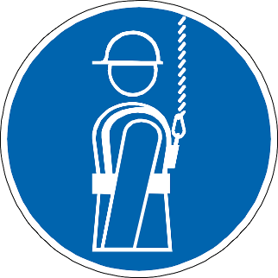
MBR Überprüfe deine Kenntnisse 9 W 6

Damit du dich auskennen lernst in Rechten und Pflichten während der Praktikums-
zeit, beantworte die folgenden Fragen schriftlich unter Hinzuziehung der Informa-
tionen aus 9 W 2 – 9 W 5 auf einem Extrablatt.

- Was musst du gleich morgens tun, wenn du während des Praktikums krank wirst?

- Wie heißt dein betrieblicher Betreuer in deiner Praktikumszeit und für welche Situationen oder Fragen ist er dein Ansprechpartner?

- Welche Tugenden kommen in Betrieben gut an?

- Zähle Maßnahmen auf, die seitens eines Betriebes gelten, um Unfälle zu verhüten?

- Erkundige dich nach der Betriebsordnung bzw. nach Unfallverhütungsvorschriften in deinem Betrieb und berichte hier davon.

- Für welchen Fall bist du über die gesetzliche Schülerunfallversicherung der Stadt Dortmund nicht versichert?

- Welche Maßnahmen sind zu treffen, wenn es zu einem Wege- oder Betriebsunfall kommt?

- Stimmen deine persönlichen Arbeitszeiten im Betrieb mit den Regelungen durch
das Jugendarbeitsschutzgesetz für die zulässige tägliche Arbeitszeit und die Ruhepausen in der Praktikumszeit überein?

- Schildere 3 Arbeitssituationen, die das Jugendarbeitsschutzgesetz für SchülerInnen
als ungeeignet bezeichnet und begründe sie.

MBR Recherche über den Praktikumsberuf 9 W 7

Sammle Informationen über deinen Praktikumsberuf im Internet und erkundige dich bei
deinem Betreuer über …

- die vollständige Berufsbezeichnung, in dem du arbeiten wirst
- die häufig wiederkehrenden Vorgänge und Arbeiten in diesem Beruf
- die vorwiegend eingesetzten Arbeitsmittel, Maschinen oder Materialien
- die für diesem Beruf günstigen Fähigkeiten und Kompetenzen
- den erforderlichen Schulabschluss und den Verlauf der Ausbildung
- die Beschäftigungsaussichten auf dem Arbeitsmarkt und die Aufstiegschancen
- die Ausbildungsvergütung im 1., 2. und 3. Lehrjahr

Füge deinen Ausführungen je nach Bedarf weitere Blätter handschriftlich hinzu.
MBR Recherche über den Praktikumsberuf 9 W 7

MBR Recherche über den Betrieb 9 W 8

Prüfe, ob und wie der Betrieb im Internet auftritt und informiere dich bei deinem
Betreuer über …
- die Historie des Unternehmens
- die verschiedenen Abteilungen und unterschiedlichen Fertigungsstufen
- die angebotene Produktpalette oder die Dienstleistungen
- die Anzahl der Mitarbeiter, die Betriebshierarchie und einen Betriebsrat
- das Ausbildungsangebot des Betriebes.
- Und was interessiert dich, worauf bist du neugierig, was möchtest du in Erfahrung
bringen?
Füge deinen Ausführungen je nach Bedarf weitere Blätter handschriftlich hinzu.
MBR Recherche über den Betrieb 9 W 8

MBR Berichtsaufgaben 9 W 9

Mache schon am Arbeitsplatz Notizen, die du später zu einem Bericht formulierst.
Sortiere sie numerisch fortlaufend in die Praktikumsmappe.
1. Der erste Tag
Der erste Tag ist der Tag der Begrüßungen, Vorstellungen und Erklärungen. Informationen und ein Betriebsrundgang standen vielleicht im Vordergrund.
Berichte über die ersten Eindrücke, Vereinbarungen und Anweisungen.
2. Die erste Woche
Schreibe einen Bericht über die Tagesabläufe der ersten Woche als Schülerpraktikant.
Vielleicht wurdest du bereits mit neuen Aufgaben betraut. Berichte, ob und wie
sich dein Arbeitsalltag fortentwickelt hat.
3. Die zweite und dritte Woche
Schreibe einen Bericht über die Tagesabläufe der zweiten und dritten Woche
als Schülerpraktikant.
Welche weitergehenden Erkenntnisse zur Berufswelt hast du inzwischen gesammelt?
Welche anderen Arbeitsvorgänge hast du beobachtet im Umfeld des Arbeitsplatzes?
Nutze den Kontakt zu deinem betrieblichen Ansprechpartner.
Denke zu Beginn der 3. Woche daran, dem betrieblichen Ansprechpartner den Beurteilungsbogen 9 W 10
zur Bearbeitung zu geben, damit du ihn am letzten Tag ausgefüllt mitnehmen kannst.
Trage vorab deinen Namen sauber ein!
4. Ein spezieller Arbeitsvorgang
Beschreibe einen speziellen Arbeitsvorgang aus dem Beruf, den du erkundest.
Das kann eine Vorgangsbeschreibung zu deinem eigenen Arbeitsgebiet sein oder
zu dem eines Mitarbeiters, dessen Tätigkeit du genau beobachten konntest.
Verwende berufsbezogene Fachbegriffe, die du dem Leser erklärst.
5. Ein typischer Arbeitstag in diesem Beruf
Beschreibe einen durchschnittlichen, typischen Arbeitstag eines Fachangestellten
in dem Beruf.
6. Dein Arbeitsplatz
Zeichne auf Karopapier einen Grundriss, d.h. eine Ansicht aus der Vogelperspektive von dem Betrieb, der Praxis oder der Abteilung. Informiere durch Beschriftung und
kennzeichne den Arbeitsbereich, indem du vorwiegend tätig warst.
Hast du Fotos machen dürfen oder anderes Material zur Illustration vorgesehen? Dann gib bereits im Berichtstext schon einen Hinweis auf das Bildmaterial im Anhang. Beschrifte oder nummeriere es.

MBR Berichtsaufgaben 9 W 9

1. Der erste Tag

MBR Berichtsaufgaben 9 W 9

Die erste Woche
MBR Berichtsaufgaben 9 W 9

Die zweite und dritte Woche
MBR Berichtsaufgaben 9 W 9

Ein spezieller Arbeitsvorgang
MBR Berichtsaufgaben 9 W 9

Ein typischer Arbeitstag in diesem Beruf
MBR Berichtsaufgaben 9 W 9

Dein Arbeitsplatz
MBR Berichtsaufgaben 9 W 9

MaxBornRealschule
Dollersweg 18 Beurteilungsbogen 9 W 10
0231- 9271230

Der/Die Schülerpraktikant/in : _____________________________________________
bittet Sie um eine kurze Rückmeldung des 3-wöchigen Praktikums in Ihrem Betrieb.
Für Ihre Bemühungen, das Praktikum zu unterstützen und zu betreuen, bedankt sich das Kollegium der MBR auch im Namen der Schulleitung Frau Dr. Kahlert.
Kreuzen Sie bitte Ihre Einschätzung für folgende Kompetenzen an:
 | voll zufriedenstellend | zufriedenstellend | weniger zufriedenstellend | nicht zufriedenstellend
Zuverlässigkeit: □ □ □ □
Teamfähigkeit: □ □ □ □
Lernbereitschaft: □ □ □ □
Praktische Begabung: □ □ □ □
□ übertraf die Anforderungen des Praktikums in besonderem Maße.
□ erfüllte die Anforderungen des Praktikums in besonderem Maße.
□ erfüllte die Anforderungen des Praktikums.
□ erfüllte die Anforderungen des Praktikums weitestgehend.
□ erfüllte die Anforderungen des Praktikums ansatzweise.
□ beendete das Praktikum nicht.

Weitergehende Bemerkung:
_____________________________________________________
_____________________________________________________

Der/Die Praktikant/in hat sich an _______ von 15 Arbeitstagen krank gemeldet.

______________________________________________
Datum und Unterschrift

MBR Reflexion 9 W 11
Halte Rückschau auf dein Praktikum und schreibe eine abschließende Stellungnahme, in der du deine Erkenntnisse zusammenfassend beurteilst.
Meine ersten Erfahrungen als Schülerpraktikant/in in der Berufswelt des/der
_______________________________________________________________________ (Berufsbezeichnung)
_____________________________________________________________________________________________
_____________________________________________________________________________________________
_____________________________________________________________________________________________
Im Gegensatz zur Schule stellte mich der Arbeitsalltag ungewohnten Anforderungen
gegenüber: _________________________________________________________________
___________________________________________________________________________
___________________________________________________________________________
Was ich nicht erfahren oder direkt beobachten konnte, aber auch zu dem Beruf gehört:
__________________________________________________________________________
__________________________________________________________________________
Ich würde diesen Beruf □ nicht / □ in meine engere Berufswahl ziehen, weil ___________
____________________________________________________________________________________________
____________________________________________________________________________________________ Eine Alternative wäre der Beruf des/der __________________________________________________
weil ________________________________________________________________________________________
____________________________________________________________________________________________

